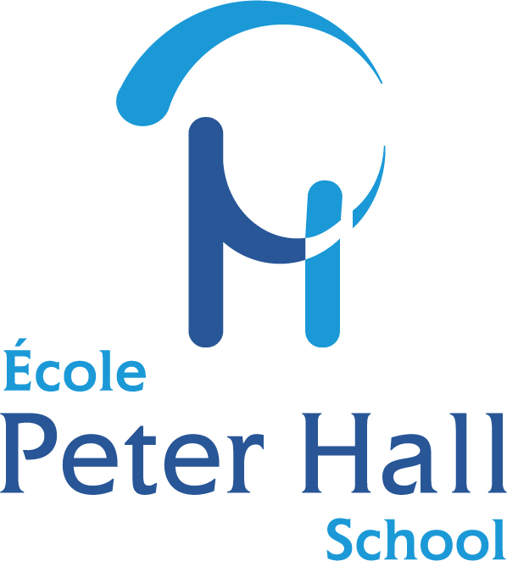
Nous sommes une école privée, reconnue d’intérêt public et subventionnée par le ministère de l’Éducation. Nous accueillons des élèves âgés entre 4 et 21 ans, ayant une déficience intellectuelle, un trouble du spectre de l’autisme ou des troubles relevant de la psychopathologie, avec ou sans handicaps associés. L’enseignement y est dispensé en français et en anglais.

Enseignant 2025-2026
Postes de remplacements à temps plein/partiel

Conditions exceptionnelles à l'embauche !

- Support complet d'une équipe de travail multidisciplinaire
- Régime de retraite de Retraite Québec (RREGOP)
- Échelle salariale du secteur public (entre 52 799 $ et 102 857 $)
- Étudiants au B Ed bienvenus

RESPONSABILITÉS
- Prodiguer l’enseignement dans le respect des objectifs de l’élève
- Préparer et présenter des activités d’apprentissage
- Effectuer la collecte de données pour déterminer les objectifs d’apprentissage
- Évaluer et mettre à jour le plan d’intervention

POURQUOI TRAVAILLER CHEZ NOUS
- L'opportunité de travailler avec une équipe de professionnels dévoués à transformer la vie de nos élèves.
- Un environnement de travail favorable et inclusif qui valorise votre expertise et encourage votre développement professionnel.
- L’opportunité de faire une différence significative dans la vie des enfants et de leurs familles.

Nous adhérons au programme d’accès à l’égalité à l’emploi.

Si vous avez les compétences, la compassion et l’enthousiasme pour faire une différence, nous souhaitons avoir de vos nouvelles !

ÉCOLE PETER HALL INC.
840, boul. de la Côte Vertu
Ville Saint-Laurent, QC H4L 1Y4
TÉL. : 514-510-2040 FAX : 514-748-5122
E-mail: cleblanc@peterhall.qc.ca

